Аннотация к программе дополнительного образования
«Графический дизайн»

Автор: Попова Елена Валерьевна, педагог-психолог
Возраст детей: 6 – 7 лет

Графический планшет, применяемый в процессе обучения, рассматривается как современная интерактивная технология, качественно изменяющая содержание дошкольного образования, обогащающая знания и представления детей старшего дошкольного возраста об окружающем мире и способствующая возникновению новых форм интеллектуальной деятельности. Использование графического планшета как эффективного средства обучения детей старшего дошкольного возраста, влияет на интеллектуальное развитие и готовность к обучению ребенка к школе.
Новизна программы: в процессе обучения создаются изображения с помощью персонального компьютера и графического планшета. Цифровые носители способны имитировать различные кисти,
материалы и поверхности. Исключается возможность ошибок, поскольку в любой момент ребенок может отменить действие, которое его не устраивает.
Цель программы: развитие творческого потенциала детей через обучение новым информационным технологиям и графике
Задачи программы:
-знакомство детей с компьютерной графикой, с основами знаний по предмету графический дизайн;
- раскрыть основные законы, приемы композиции, цветоведения и дизайна;
-развитие усидчивости, трудолюбия, чувства вкуса и гармонии;
- формировать навыки самостоятельности., аналитические способности, абстрактное мышление.
Блоки работы:
1 блок -теоритический: креативная кисточка графического дизайна, реклама,
полиграфия, техника безопасности, знакомство с мировыми художниками по графическому дизайну.
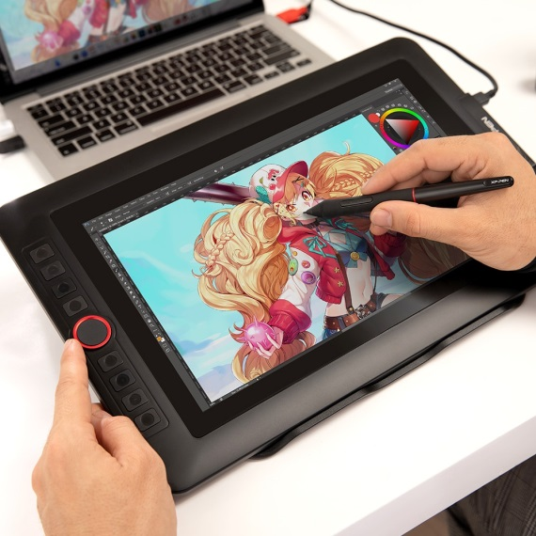
2 блок – практический: «радуга», «осенний листопад», «Овощи с грядки», «корзина фруктов», лесное чудо», «ежик в лесу», «звездное небо», «Грибы», «морское путешествие», «африканский тигр», «оранжевый слон», «поздравительная открытка», «динозавры», «пасхальный зайчик», «реклама своего имени», «обложка для книги» и др.
Форма проведения: программа рассчитана на 1 учебный год (с сентября по май) занятия до 30 мин, работа с компьютером не больше 15 минут.

Ожидаемые результаты:
- умение работать на графическом планшете, создавать элементарные рисунки;
-развитие эстетических чувств, художественно- творческого мышления, наблюдательности и фантазии.
- умение составлять план работы и действовать согласно плану.

